Трехмерное моделирование сигнала профильных наблюдений дрейфующей установки кругового электрического диполя
Осипова П.С.
Аспирант, младший научный сотрудник
Новосибирский государственный университет, геолого-геофизический факультет, Институт нефтегазовой геологии и геофизики им А.А. Трофимука СО РАН, Новосибирск, Россия
E–mail: OsipovaPS@ipgg.sbras.ru
Перспективным методом электроразведки для изучения разреза морских отложений с поверхности воды является метод зондирования вертикальными токами. Предлагается методика зондирований, чувствительных к контрастно высоко- и низкоомным аномалиям, а также не зависящих радикально от глубины моря, с использованием поля ТМ-поляризации. Для этого в качестве контролируемого источника необходим круговой электрический диполь (КЭД). Ранее в работе [1], а также на конференции «Ломоносов-2019» [2] были показаны теоретические обоснования и первые результаты моделирования поля КЭД при зондировании с ледовой поверхности. Для реализации трехмерного моделирования предложено программное обеспечение 3D_CED, алгоритм которого основан на приближении Борна. Это приводит к линеаризации прямой задачи по отношению к небольшому трехмерному возмущению в однородной среде. В результате, получаем более гибкий математический аппарат по сравнению с алгоритмами, основанными на методе конечных элементов [3].
При использовании линеаризованного решения в борновском приближении для нестационарного поля КЭД в условиях трехмерной геологической среды было выполнено моделирование для трехслойной среды (вода, первый слой отложений, второй слой отложений) с аномалией в первом слое. Анализ результатов показал следующее. Предложенное математическое обеспечение дает результаты, не сильно отличающиеся от данных точного подхода, но имеет свои особенности. Эффективность приемно-питающей установки КЭД не теряется при расположении на поверхности моря (на льду), а не на дне. Однако толщина слоя воды в дальнейших экспериментах уменьшена в два раза и составляет 1000 м.
Для следующего шага тестирования программы определена новая модель среды (рис.1, а). Здесь приёмно-питающая установка дрейфует над выступом в морском дне, то есть выполняется профилирование. На рис. 1, б показан план установки КЭД, точек измерения (1 и 2) и выступ с параметрами 2000×800×200 м. Ток в источнике 1000 А, радиус КЭД 2000 м. Измеряем индуктивными датчиками (компонента dbz/dt) с моментом приёмных катушек 10⁶ м² и приемными линиями (e_{x}, e_{y}) длиной 1 м, но с усилительным коэффициентом 3000. Расчеты выполнены с шагом 200 м на 70-ти точках.
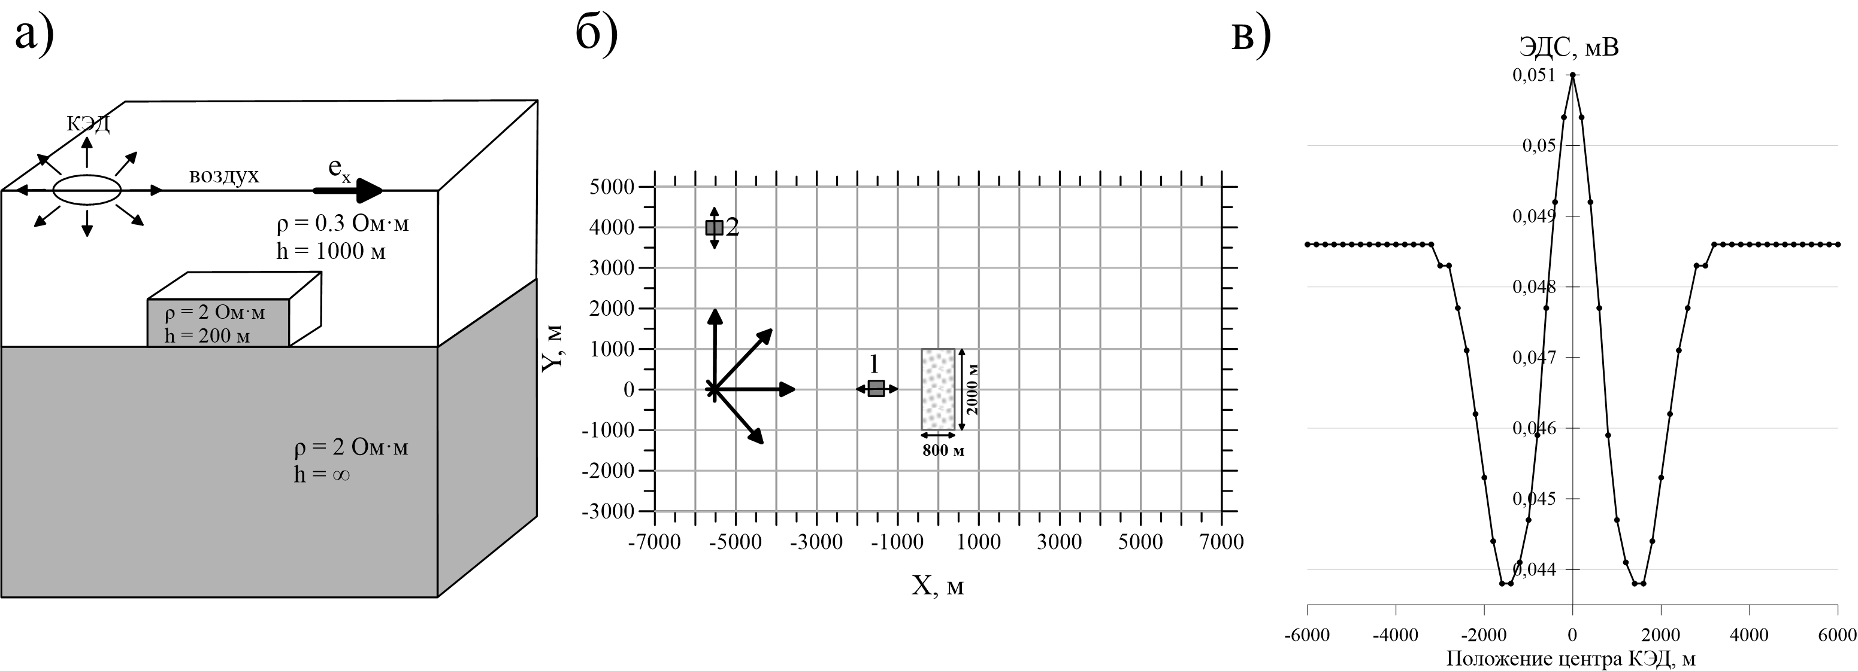
Рис. 1. Разрез среды (а), план расположения КЭД и точек наблюдения (б) и профильная кривая с радиальной линии в точке 2 (в)
На рис. 1, в представлена профильная кривая компоненты e_{y} в точке 2. Значения сигнала получены в измеряемом диапазоне, и аномалия (0,051 мВ) выделяется на фоновом значении (0,049 мВ) в центре выступа и 0,044 мВ против 0,049 мВ по краям выступа.
Таким образом, математическое обеспечение, основанное на приближении Борна, для трёхмерной среды дает результаты не только при зондировании среды в неподвижном состоянии, но и при профилировании. Несмотря на то, что рельеф дна отслеживается более точно другими методами, значение таких электромагнитных наблюдений состоит в том, что контролируется и проверяется чувствительность измерений, и могут делаться поправки для более глубинных зондирований.

Работа выполнена под руководством доктора технических наук Могилатова В. С. Исследования выполняются при финансовой поддержке гранта РНФ № 18-17-00095.

Литература
- Могилатов В.С., Осипова П.С., Злобинский А.В. Теоретико-методическое обоснование зондирований становлением электромагнитного поля с дрейфующего льда в Арктике //Геология и геофизика. – 2020. DOI: 10.15372/GiG2019130 (В печати)
- Осипова П.С. Трехмерное моделирование поля кругового электрического диполя при зондировании в морских условиях в Арктике //Материалы Международного молодежного научного форума «ЛОМОНОСОВ-2019» /Отв. ред. И.А. Алешковский, А.В. Андриянов, Е.А. Антипов. [Электронный ресурс]. ISBN 978‐5‐317‐06100‐5.
- Персова М.Г., Соловейчик Ю.Г., Тригубович Г.М. Компьютерное моделирование геоэлектромагнитных полей в трехмерных средах методом конечных элементов // Физика Земли. – 2011. – № 2. – С. 3-14.

